ЧЕЛЯБИНСКАЯ ОБЛАСТЬ

АДМИНИСТРАЦИЯ
ЗЛАТОУСТОВСКОГО ГОРОДСКОГО ОКРУГА
ПОСТАНОВЛЕНИЕ

28.11.2024 г. | № | 641-П/АДМ
г.Златоуст
О внесении изменений в постановление администрации Златоустовского городского округа от 07.04.2016 г.
№ 146-П «Об утверждении Положения о командировании лиц, работающих
в органах местного самоуправления Златоустовского городского округа, отраслевых органах администрации Златоустовского городского округа
и муниципальных учрежденияхЗлатоустовского городского округа, признании муниципальных правовых актов утратившими силу»

В целях приведения муниципального правового акта в соответствие
с законодательством,
ПОСТАНОВЛЯЮ:
1. Приложение к постановлению от 07.04.2016 г. № 146-П
«Об утверждении Положения о командировании лиц, работающих в органах местного самоуправления Златоустовского городского округа, отраслевых органах администрации Златоустовского городского округа и муниципальных учреждениях Златоустовского городского округа, признании муниципальных правовых актов утратившими силу» дополнить пунктом 22-1 следующего содержания:
«22-1) Командируемым лицам в период нахождения в служебной командировке в выходные и нерабочие праздничные дни, данные дни оплачиваются в двойном размере из расчета не более 8 часов.
Командируемым лицам в период нахождения в служебной командировке на территориях Донецкой Народной Республики, Луганской Народной Республики, Запорожской области и Херсонской области в выходные
и нерабочие праздничные дни, данные дни оплачиваются не более,
чем в четверном размере из расчета не более 8 часов.
По желанию командируемого лица, находящего в служебной командировке в выходные и нерабочие праздничные дни, ему может быть предоставлен другой день отдыха. В этом случае, дни служебной командировки в выходные и нерабочие праздничные дни оплачиваются в одинарном размере, в период нахождения в служебной командировке на территориях Донецкой Народной Республики, Луганской Народной Республики, Запорожской области и Херсонской области - в тройном размере, а день отдыха оплате не подлежит.
Финансирование расходов, связанных с реализацией настоящего пункта Положения, осуществляется за счет средств, предусмотренных в местном бюджете на содержание органов местного самоуправления Златоустовского городского округа, отраслевых органов администрации Златоустовского городского округа, финансовое обеспечение деятельности муниципальных учреждений.».
2. Пресс-службе администрации Златоустовского городского округа (Валова И.А.) разместить настоящее постановление на официальном сайте Златоустовского городского округа в сети «Интернет».
3. Организацию и контроль выполнения настоящего постановления возложить на заместителя главы Златоустовского городского округа
по имуществу и финансам Дьячкова А.А.
4. Настоящее постановление вступает в силу со дня подписания
и распространяет свое действие на правоотношения, возникшие
с 01 января 2024 года.

Исполняющий обязанности главы Златоустовского городского округа | 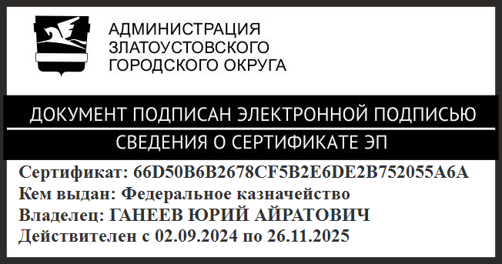 | Ю.А. Ганеев

